“The challenge to marine biology in a changing world: future perspectives, responsibility, ethics” -
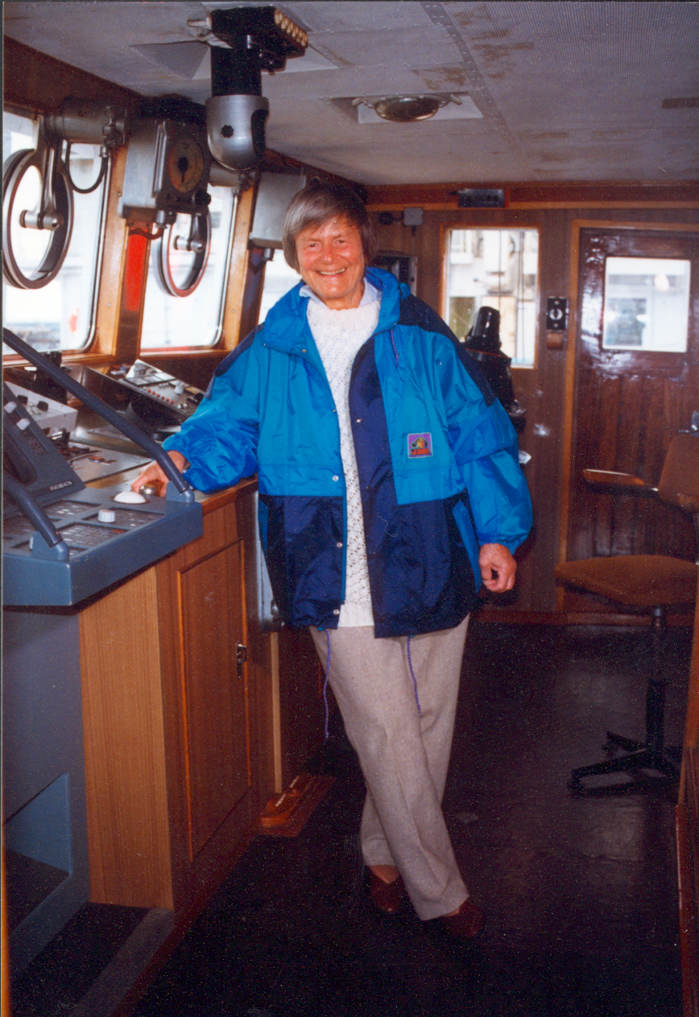
darüber referierte die engagierte Meereswissenschaftlerin, Elisabeth Mann Borgese, auf dem Symposium mit fast gleichlautendem Titel, anlässlich des 100jährigen Jubiläums der Biologischen Anstalt Helgoland, im September 1992.
Photo: Lutz Postel
Die Rostocker trugen damals ihre Ergebnisse vor, die über viele Jahre in den westafrikanischen Auftriebsgebieten erarbeitet wurden. Und sie reisten, wie andere auch, mit dem Schiff an, mit der guten, alten Dame „Penck“. Ein Fernsehteam der Deutschen Welle meinte, es hätte einen gewissen Charme, Frau Mann Borgese auf diesem ehrwürdigen Schiff zu interviewen. Die einstündige Verspätung der Reporter gab genügend Raum für Gespräche mit der jüngsten Mann – Tochter. Sie interessierte sich damals für die Meeresforschung im Beitrittsgebiet ebenso, wie für die psychologischen Aspekte der deutschen Wieder-vereinigung. Erinnerungen aus ihrer eigenen Vergangenheit wurden wach. Die Kühle auf dem Vordeck wechselten wir schließlich gegen das anheimelnde Ambiente auf der Brücke. Ein Schottischer Whisky, den wir alle einer Tasse Kaffee vorzogen, tat das übrige. So entstand das nette Photo.

Am 7.2.02 verstarb Prof. Elisabeth Mann Borgese, “First Lady of the Oceans”, wie David Krieger, Präsident der Nuclear Age Peace Foundation, sie in einem Nachruf nannte
( http://www.wagingpeace.org). Er meint: „ Humanity and the oceans lost a great friend and champion.“ Das können wir nur bestätigen.

Lutz Postel, Institut für Ostseeforschung, Warnemünde 25.2.02

